Voyage SOLOGNE / VAL DE LOIRE
du 3 au 21 septembre 2013

Le 3 septembre début de notre voyage. Nous sommes tous réunis sur le terrain de camping de Montoire sur le Loir. Nous faisons connaissance, nous venons de différentes régions.
L’organisateur de ce voyage Gérard PICAULT nous explique le contenu du programme qu’il nous distribue.
La soirée se poursuit après un apéritif de bienvenue et un repas sur place qui nous permet de mieux nous connaître. L'ambiance fort sympathique fuse rapidement.
Le lendemain, nous visitons à Montoire sur Loir le Musée Musikenfête ou toutes sortes
d' instruments de musique de tous les Pays du Monde sont exposés, nous sommes invités à se servir
de quelques instruments, des talents de musicien encore inconnus pour certain sont découverts.

Départ pour la gare de THORE-LA-ROCHETTE  – Lieu de la triste entrevue Pétain-Hitler du 24/10/1940-  Nous empruntons un autorail des années 50, tout au long du parcours l'Hôtesse commente les effets de cette vallée du Loir quant à sa géographie son histoire son architecture. Nous avons franchi un énorme tunnel utilisé pendant la dernière guerre, nous n avons pas le temps de voir le TGV Atlantique il circule sur la ligne ou à cet endroit il a battu le record du monde de vitesse 515,30 km/h il passe comme un éclair. Cette balade en autorail de 2 h 45 se clôture par une dégustation des vins de la région. | 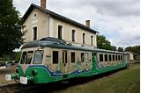

Nous poursuivons notre route jusqu’à VILLAVARD où nous visitons une champignonnière. Plus de secret pour nous, nous connaissons l’histoire de la cave et des cultures de pleurotes et des champignons de Paris.
Nous sommes attendus au Domaine de la Grange à HUISSEAU SUR COSSON. Nous y dégustons différents cépages accompagnés d'amuses bouche. Le vin est largement apprécié. Nous remercions les Maîtres des lieux pour leur bon accueil.
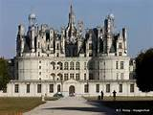 | Suite du programme, le château de Chambord. Slendide demeure. Pendant 2 h nous admirons cette demeure puis révisé notre histoire de France oubliée depuis longtemps. Notre billet valable toute la journée nous permet de refaire quelques photos avant de repartir.

Nous sommes attendus à CHAON pour la visite de la maison du braconnage. Musée ludique, entre anecdotes et animations. C’est le lieu qui invite à la curiosité et à la découverte.

Nous voilà parti au centre équestre national de LAMOTTE BEUVRON. Nous attendons le soir les navettes qui nous conduirons au spectacle pyrotechnique avec une organisation remarquable faite par des bénévoles pour pas moins de 15000 spectateurs. Ce magnifique spectacle « les Nuits de Sologne » nous a enchanté avec ses lasers, ses fusées, ses jeux de lumière, sa musique. Le parking était réservé et sécurisé – lieu très appréciable réservé aux camping-cars et caravanes | 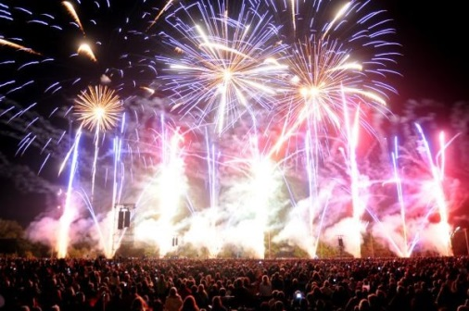
Le dimanche visite du village de SAINT VIATRE avec repas au restaurant avec les produits du terroir, et visite de la maison des étangs – 620 m2 d’exposition –. Nous nous sommes envolés avec toute cette richesse d'oiseaux et nous avons vu beaucoup de poissons sauf au bout des lignes.

Direction le château du Moulin à LASSAY SUR CROISNE. Moulin perdu dans un écrin de verdure. Petit château magnifiquement meublé en style Louis XIII et Louis Philippe et qui a servi de décor pour le tournage d’épisodes de Thierry la Fronde. L’extérieur avec ses jardins fleuris régale nos yeux. | 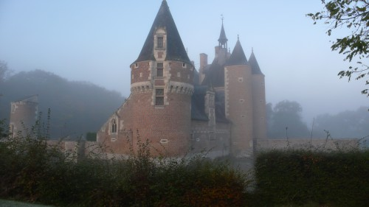

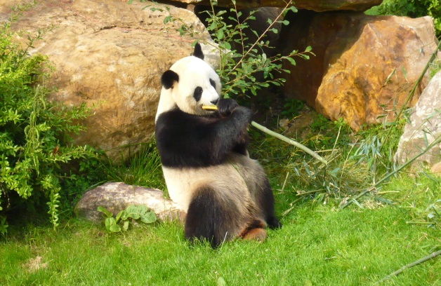 | Cette visite est attendue, nous nous y rendons. Il s’agit du Zoo Parc de Beauval à SAINT AIGNAN, classé parmi les 15 plus beaux zoos du monde. Une partie du zoo est consacrée à la Chine avec des décors de statues de marbre, d’ immenses vases de porcelaine et de lampions rouge et or. Ce lieu abrite des espèces emblématiques : pandas, panthères des neiges etc....Nous assistons au spectacle des otaries – des rapaces en vol libre. Deux jours sont indispensables pour faire le tour de ce parc magnifique

BOURRE avec sa ville souterraine nous accueille, elle est réalisée par Monsieur
L’ Hermite, ouvrage remarquable travail de l’homme et non caprice de la nature, ces carriers offrirent aux bâtisseurs de tous les temps, des Romains aux Rois de France, la pierre de tuffeau dont ils construisent monuments et châteaux de la Loire. Avant de rejoindre le camping petit détour au boulodrome de Chaumont ou une dégustation de vin de Touraine nous attend. Le vin rouge cuvée François 1er nous attire. Nous sommes tout à coup de grands consommateurs, la livraison importante aura lieu deux jours plus tard. Nous n’oublions pas le crémant de Loire qui se déguste agréablement.
Le lendemain, visite du château de CHAUMONT SUR LOIRE. Magnifique château meublé. Les sols sont en dallage et marqueté. Les écuries sont d'un luxe impensable. Le soir l'apéro nous attend ;
il est servi par l'ami René. Les infos pour le lendemain sont écoutées avec attention.

En suivant nous arrivons au château de CHENONCEAU, dit château des Dames – Diane de Poitiers – Catherine de Médicis Louise de Touraine y vécurent. Les jardins portent leur nom. Ils sont d’un raffinement inimaginable, les ifs rythmes la géométrie des massifs. Le potager des fleurs est ouvert à la visite. Nous y trouvons plus de 400 variétés de rosiers. Hélas la pluie est au rendez-vous et nous sommes obligés d'écourter la visite en extérieur. | 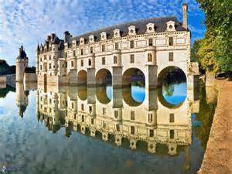

Notre retour se fait par la distillerie LA FRAISE D’OR. Nous gouttons toutes les crèmes de mûre, châtaigne, framboise etc...distillerie de père en fils.
Nous nous rendons au terrain de camping d'Amboise pour deux jours.

Le lendemain matin, grand marché d’Amboise et l’après-midi, visite du CLOS LUCE, demeure de Léonard de Vinci. Il y a été invité par François ler où il vit ses dernières années et travaille sans relâche à de nouveaux projets pour le roi. C’est un génie visionnaire, ses maquettes sur 40 machines ont 5 siècles d'avance, ses réflexions se font sur la botanique, le corps humain, le vol ou le portrait. Le jardin qui porte son nom nous fait découvrir un espace consacrée à la nature. Visite également des châteaux d'AMBOISE et de VILLANDRY . Ce fut le dernier grand château bâti sur les bords de la Loire. Sa renommée est sans conteste du à ses jardins en terrasses qui l enserrent comme dans un écrin avec beaucoup de charmes et de subtilités. | 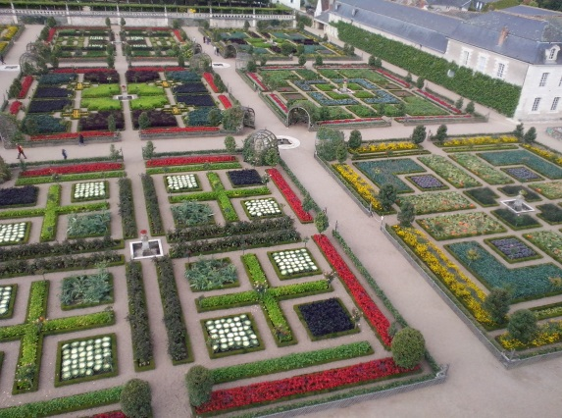

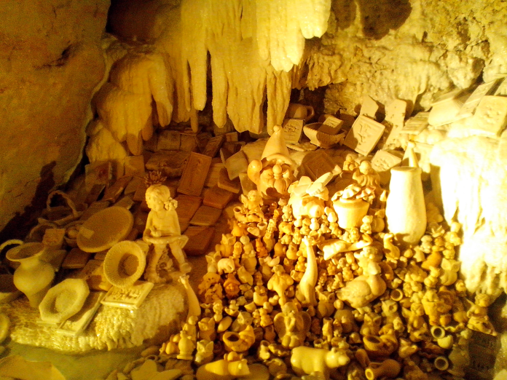 | Nous voici aux grottes pétrifiantes de  SAVONNIERES, à 2 km de Villandry. Ici pas de stalactite mais des draperies et lac souterrain. L’eau ruisselante incruste de calcite des moules en creux et recouvre des objets qu’il faut remuer toutes les 3 semaines. Après la visite peu commune un verre de rosé nous est proposé.

Puis, voici le musée de la vannerie et de l'osier à VILLAINES les ROCHERS. La coopérative fut créée en 1849 par le Curé du village. Depuis + de 160 ans, la vannerie est indissociable de ce village.  Nous voyons les ouvriers au travail. L’agilité de leurs mains est remarquable, la rapidité également ; leurs ouvrages sont magnifiques. Bravo. | 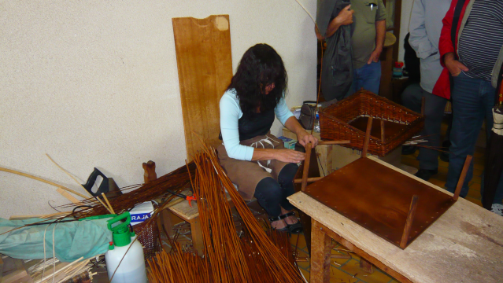

Le soir l'apéritif était gai et festif, Suzanne nous a entonné de sa belle voix une romance en catalan – superbe – nous applaudissons.

Direction AZAY LE RIDEAU

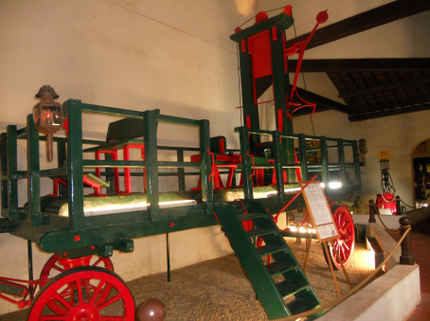 | Le Musée Maurice DUFRESNE s’ ouvre à nous avec toutes sortes de véhicules plus ou moins anciens au total plus de 3000 inventions extraordinaires. Nous avons à faire à un homme passionné, ancien maréchal ferrant, compagnon du devoir, qui consacre plus de 60 ans de sa vie à sauver de l’ oubli tout un pan de notre histoire. L’exposition dévoile ses voitures – camions – avions – chars – tracteurs – motos – etc...et une guillotine !

La fin du voyage arrive, mais nous allons faire la visite du village troglodytique des Goupillières,

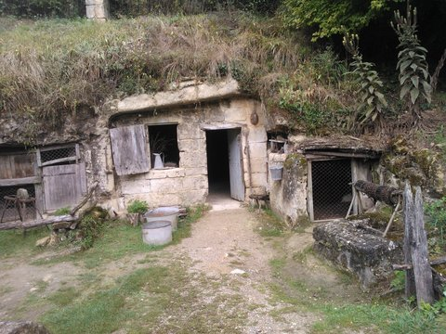 | Nous découvrons ici la vie des Paysans qui ont vécu à partir du moyen âge dans ces fermes troglodytiques. Ici nous retrouvons le patrimoine rural de la Touraine. Les paysans devaient se protéger des pillards, ils avaient construit des souterrains pour sauver leur vie. | 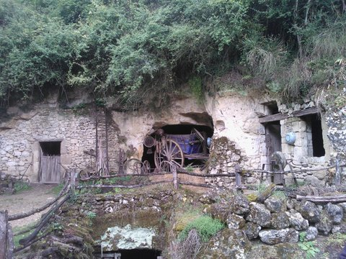

Le soir comme tous les soirs l'apéritif était le bienvenu. L’Organisateur avait tout prévu, nous avions un voyage clé en main, pas de surprise, pas de soucis à se faire, l’organisation était parfaite.

La fin du fin, visite du château D’AZAY LE RIDEAU  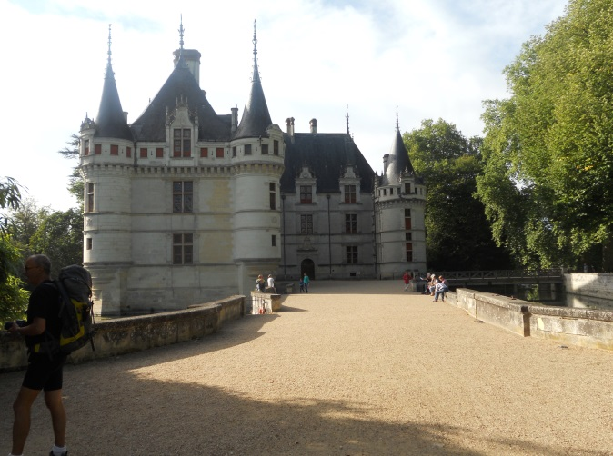 | 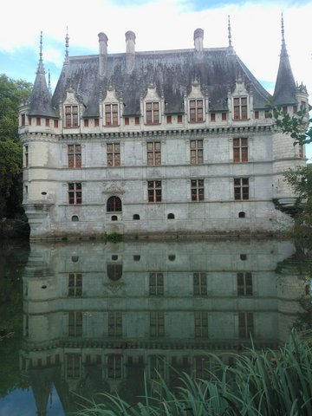

Joyau de l'architecture renaissance, le château occupe toute l'ile au milieu de l'Indre et se mire dans la rivière qui lui sert de miroir.

La veille du départ, repas au restaurant, c’est dans une grotte que nous sommes reçus, le repas
a été agrémenté d'histoires, de chants etc....L 'ambiance et la bonne humeur ont été présentes tout au long du circuit.

Le lendemain matin, Gérard nous porte petit pain au chocolat et croissant – les comptes sont déjà faits, le surplus du prix du voyage nous est redistribué. Les participants heureux ne manquent pas de le faire savoir à Gérard et à Marguerite.

Nous échangeons nos coordonnées, il n’est pas question de ne pas se retrouver un jour.

Un grand merci à Françoise MOUILLON pour ce résumé

A Notre Organisateur : Gérard PICAULT un merci bien mérité et à bientôt.

